МИНИСТЕРСТВО ПРИРОДНЫХ РЕСУРСОВ, ЭКОЛОГИИ И ИМУЩЕСТВЕННЫХ ОТНОШЕНИЙ ОРЕНБУРГСКОЙ ОБЛАСТИ

ГОСУДАРСТВЕННОЕ БЮДЖЕТНОЕ УЧРЕЖДЕНИЕ
«ЦЕНТР ГОСУДАРСТВЕННОЙ КАДАСТРОВОЙ ОЦЕНКИ ОРЕНБУРГСКОЙ ОБЛАСТИ»

(ГБУ «ГОСКАДОЦЕНТР ОРЕНБУРГСКОЙ ОБЛАСТИ»)
Майский пр-д, д. 11, г. Оренбург, 460021
Тел.: (3532) 43-21-71, E-mail: info@gkc.orb.ru
ОГРН 1165658075461
ИНН/КПП 5610222500/561001001

02.12.2019 г. № 3337

На №________от_____________

Главе Муниципального образования

Оренбургской области

Тюльганский район

Буцких И.В.

462010, Оренбургская обл., п. Тюльган, ул. Ленина, 23
e-mail: tu@mail.orb.ru

О направлении информации

Уважаемый Игорь Владимирович!

Государственное бюджетное учреждение «Центр государственной кадастровой оценки Оренбургской области» (далее Учреждение) в соответствии с Постановлением Правительства Оренбургской области № 693-п от 28.09.2017г. «О проведении государственной кадастровой оценки объектов недвижимости, расположенных на территории Оренбургской области» осуществляет подготовку к государственной кадастровой оценке земель населенных пунктов и земель промышленности и иного специального назначения.
В соответствии со статьей 12 федерального закона от 03.07.2016 N 237-ФЗ «О государственной кадастровой оценке» подготовка к проведению государственной кадастровой оценки осуществляется до 1 января года определения кадастровой стоимости и включает сбор и обработку информации, необходимой для определения кадастровой стоимости.
В целях сбора и обработки информации, необходимой для определения кадастровой стоимости, правообладатели объектов недвижимости вправе предоставить бюджетному учреждению декларации о характеристиках соответствующих объектов недвижимости.
Приказом Минэкономразвития России от 04.06.2019 N 318 утвержден порядок рассмотрения декларации о характеристиках объекта недвижимости, в том числе ее формы (далее – Порядок).
Согласно Порядку Декларация подается юридическими и физическими лицами в случаях, предусмотренных Федеральным законом от 03.07.2016 № 237-ФЗ «О государственной кадастровой оценке».
Прием Декларации осуществляется от правообладателя объекта недвижимости, в отношении которого подается Декларация, либо от уполномоченного лица, действующего на основании доверенности от правообладателя, оформленной в установленном порядке.
До 1 января 2020 года Учреждение будет осуществлять прием декларации в отношении земель населенных пунктов и земель промышленности и иного специального назначения.
Обращаем внимание, что декларация подается для целей уточнения характеристик объекта недвижимости и необходима в случаях противоречивости данных.
Декларацию можно подать следующими способами:
1. В форме электронного документа, заверенного электронной цифровой подписью заявителя на электронный адрес: info@gkc.orb.ru.
2. Почтовым отправлением в адрес ГБУ «Госкадоцентр Оренбургской области»: 460021, г. Оренбург, Майский проезд, 11а.
3. При личном обращении в ГБУ «Госкадоцентр Оренбургской области» по адресу: 460021, г. Оренбург, Майский проезд, 11а, а также в подразделениях по адресам: г. Орск, 462403, Школьная ул., д. 13а, г. Бузулук, 461047, 1-й мкр, д. 30.
Вся необходимая информация о приеме деклараций размещена на сайте Учреждения: http://goskadocentr.orb.ru/deklaracii.
Учитывая вышеизложенное, просим дополнительно информировать население путем размещения данной информации на информационных стендах, интернет сайтах, и иными средствами массового информирования.
Для консультирования по вопросам государственной кадастровой оценки работает телефон «горячей линии» Учреждения: 43-21-74.

Директор | 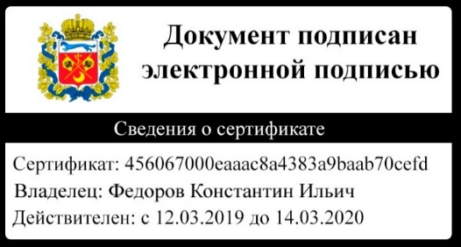 | К.И.Федоров

